Министерство образования Российской Федерации
Уральский государственный технический университет – УПИ

Транспортная сеть. Алгоритм Форда-Фалкерсона.

Отчет по задаче

Преподаватель | Александров О.Е.
Студент | Раевская Е.С.
Группа | Фт-247

Екатеринбург, 2004

Задача
Имеются четыре порта отправления: О1, О2, О3, О4. В которых есть следующие запасы кофе: О1-120т, О2-100т, О3-110т, О4-180т. Нужно переправить это кофе в четыре конечных пункта: N1, N2, N3, N4. Где N1 заказал 20т, N2 – 200т, N3 – 190т, N4 – 100т. При этом прямая доставка невозможна из-за отсутствия прямых рейсов, можно только доставить грузы в промежуточные порты и там перегрузить на другие суда. Промежуточных порта три: M1, M2, M3.

Рейсы и их вместимость представлены в таблицах.

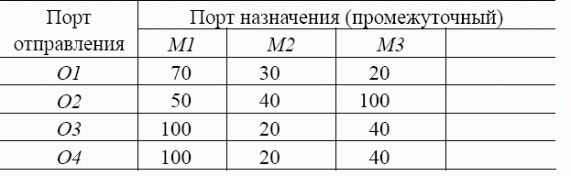

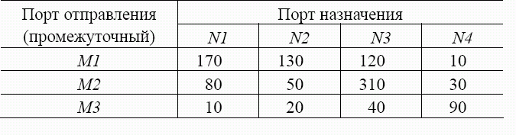

Решение
Общая схема транспортной сети выглядит так:

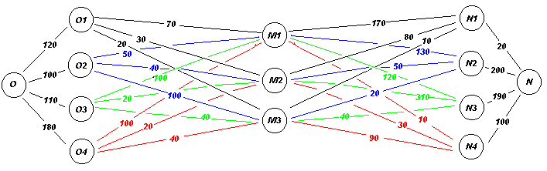

Будем последовательно рассматривать возможные пути. Например, возьмем первый путь O-O4-M1-N2-N, по которому максимум можно перевезти 100т кофе, причем дуга O4-M1 будет насыщенной. Именно из-за нее нельзя перевезти больше, ее возможности не позволяют по условию. Зато когда мы перевозим из M1 в N2 100т, то в следующий раз туда уже можно перевезти на 100т меньше, но появляется возможность перевезти 100т кофе из N2 в M1. Аналогично и с другими дугами.

Например, можно рассмотреть эти пути:
1)O-O4-M1-N2-N-100
2)O-O2-M2-N3-N-40
3)O-O1-M1-N3-N-70
4)O-O3-M1-N3-N-50
5)O-O4-M3-N4-N-40
6)O-O2-M3-N4-N-50
7)O-O3-M1-N1-N-20
8)O-O1-M2-N3-N-30
9)O-O3-M1-N2-N-30
10)O-O4-M2-N2-N-20
11)O-O1-M3-N2-N-20
12)O-O2-M1-N4-N-10
13)O-O3-M2-N2-N-10

По дуге O-О4 останется 20т неперевезенного груза. Подсчитав доставленное кофе, получается, что максимальная доставка 490т, что на 20т меньше заказанного. Какими путями мы бы не пошли, все равно останется одинаковое количество неперевезенного кофе.

В таблице приведено количество кофе, которое получали порты:
 | M1 | M2 | M3 | N1 | N2 | N3 | N4
O1 | 70 | 30 | 20
O2 | 10 | 40 | 50
O3 | 100 | 10 | 0
O4 | 100 | 20 | 40
M1 |  |  |  | 20 | 130 | 120 | 10
M2 |  |  |  | 0 | 30 | 70 | 0
M3 |  |  |  | 0 | 20 | 0 | 90

Решение задачи с помощью Mathcadа

Чтобы человеку самому не заниматься таким перебором возможных путей для получения результата, можно решить эту задачу с помощью программирования в Mathcade.

Разобьем транспортную сеть на две. То есть вначале составим программу, которая перебором ищет решение при перевозе кофе из портов отправления в промежуточные, а вторая часть из промежуточных в порты назначения.
Рассмотрим первую часть. Составим матрицу, в которой нумерация строк и столбцов начинается с “0”.

В этой матрице в “0” столбце стоят значения количества кофе, которое есть в портах отправления. В “0” строке стоят промежуточные порты, то есть программа посчитает сколько можно туда перевезти кофе. А на месте ячейки (0,0) в дальнейшем будет выводиться суммарный поток.

Суть программы будет заключаться в том, что произвольный корабль загружается грузом, объем которого определяется наличием товара в порте отправления и требованиями порта назначения этого судна. Далее та же операция проделывается со следующим кораблем, но при этом учитывается уже увезенный (для портов отправления) и доставленный (для портов назначения) товар. Для отыскания максимального потока перебираются все возможные комбинации последовательностей отправки судов, и при максимальном удовлетворении требований заказчиков получаем ответ.
Если из порта отправления вывозится груз, то из элемента нулевого столбца вычитается соответствующее суммарное количество вывезенного товара.
Введем ряд обозначений:
le.n - n-ая строка матрицы LE,
l.n – n-ый элемент нулевого столбца,
le.n.i – i-ый элемент n-ой строки.
Ниже приведен циклический перебор по столбцам, при этом мы учитываем, что можно начать вывозить кофе из одного порта отправления различными судами. Поэтому мы используем два цикла “for”.

В зависимости от задаваемого нами в начальных условиях “m”, вывоз начинается судном именно с этим номером, затем вывозит, которое следует за ним и так далее.
В цикле “x” присвоили значение грузоподъемности определенного корабля (x <- le.n.i). Если грузоподъемность судна больше, чем количество товара в пункте отправления, то мы загружаем судно оставшимся товаром (x <- p.n if x > l.n). К значению элемента матрицы LE.0.0. прибавляем значение “x”, то есть количество перевезенного товара.
После таких операций, например, получается такая матрица:

Но это только для одной, определенной строки “n”, номер которой задается вручную. Теперь составим программу, которая осуществляет такой же циклический перебор по строкам.

Мы должны задавать в качестве начальных условий номер корабля “k”, который начнет вывоз товара, и номер порта отправления “b”, из которого будет это отправление. К примеру, получаются такие результаты:

Элемент нулевой строки и столбца показывает, что можно перевезти 490т кофе.
Но эта часть программы осуществляет не полный перебор, то есть, возможны другие случаи. Чтобы учесть большее количество вариантов можно производить обратный перебор.
Для начальной матрицы LE составим аналогичную программу. Только в ней циклы for будут идти от последнего корабля к предыдущим.

Затем осуществляем перебор по строкам.

Здесь опять k, b задаются нами. Получаются следующие результаты

Теперь будем составлять вторую часть программы. То есть когда кофе перевозится из промежуточных портов в конечные. Она будет абсолютно аналогична, только в качестве начальной матрицы возьмем эту:

Где в нулевом столбце показано количество кофе в промежуточных портах, а в нулевой строке количество, которое нужно доставить. Средняя часть – разрешающие способности дуг между портами.
Эта часть осуществляет прямой перебор:

Эта часть обратный перебор:

Проделав абсолютно такие же, как и в первой части программы операции, получаем несколько матриц, из которых выбираем ту, где осталось наименьшее количество неперевезенного кофе, а именно:

Таким образом, из нулевой строки видно, что 20т кофе останется неперевезенным. То есть максимальное количество, которое можно доставить это 490т кофе.

